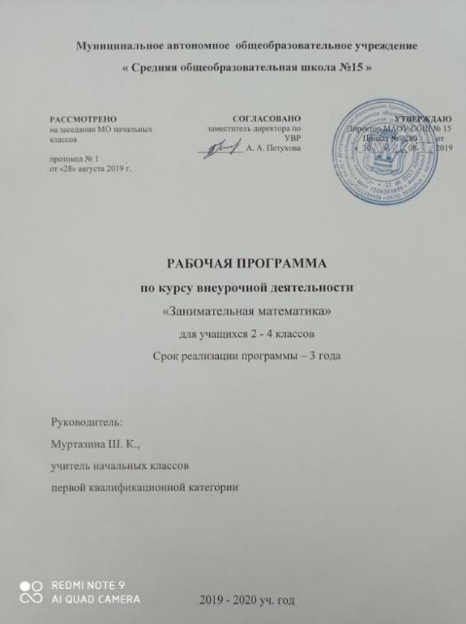

Планируемые результаты изучения курса
В результате освоения программы курса «Занимательная математика» формируются следующие универсальные учебные действия, соответствующие требованиям ФГОС НОО:
Личностные результаты:
- Развитие любознательности, сообразительности при выполнении разнообразных заданий проблемного и эвристического характера.
- Развитие внимательности, настойчивости, целеустремленности, умения преодолевать трудности – качеств весьма важных в практической деятельности любого человека.
- Воспитание чувства справедливости, ответственности.
- Развитие самостоятельности суждений, независимости и нестандартности мышления.
Метапредметные результаты:
- Сравнивать разные приемы действий, выбирать удобные способы для выполнения
конкретного задания.
- Моделировать в процессе совместного обсуждения алгоритм решения числового
кроссворда; использовать его в ходе самостоятельной работы.
- Применять изученные способы учебной работы и приёмы вычислений для работы с
числовыми головоломками.
- Анализировать правила игры.
- Действовать в соответствии с заданными правилами.
- Включаться в групповую работу.
- Участвовать в обсуждении проблемных вопросов, высказывать собственное мнение
и аргументировать его.
- Выполнять пробное учебное действие, фиксировать индивидуальное затруднение в
пробном действии.
- Аргументировать свою позицию в коммуникации, учитывать разные мнения,
использовать критерии для обоснования своего суждения.
- Сопоставлять полученный результат с заданным условием.
- Контролировать свою деятельность: обнаруживать и исправлять ошибки.
- Анализировать текст задачи: ориентироваться в тексте, выделять условие и вопрос,
данные и искомые числа (величины).
- Искать и выбирать необходимую информацию, содержащуюся в тексте задачи, на
рисунке или в таблице, для ответа на заданные вопросы.
- Моделировать ситуацию, описанную в тексте задачи.
- Использовать соответствующие знаково-символические средства для
моделирования ситуации.
- Конструировать последовательность «шагов» (алгоритм) решения задачи.
Объяснять (обосновывать) выполняемые и выполненные действия.
- Воспроизводить способ решения задачи.
- Сопоставлять полученный результат с заданным условием.
- Анализировать предложенные варианты решения задачи, выбирать из них верные.
- Выбрать наиболее эффективный способ решения задачи.
- Оценивать предъявленное готовое решение задачи (верно, неверно).
- Участвовать в учебном диалоге, оценивать процесс поиска и результат решения
задачи.
- Конструировать несложные задачи.
- Ориентироваться в понятиях «влево», «вправо», «вверх», «вниз».
- Ориентироваться на точку начала движения, на числа и стрелки 1→ 1↓ и др.,
указывающие направление движения.
- Проводить линии по заданному маршруту (алгоритму).
- Выделять фигуру заданной формы на сложном чертеже.
- Анализировать расположение деталей (танов, треугольников, уголков, спичек) в
исходной конструкции.
- Составлять фигуры из частей. Определять место заданной детали в конструкции.
- Выявлять закономерности в расположении деталей; составлять детали в
соответствии с заданным контуром конструкции.
- Сопоставлять полученный (промежуточный, итоговый) результат с заданным
условием.
- Объяснять выбор деталей или способа действия при заданном условии.
- Анализировать предложенные возможные варианты верного решения.
- Моделировать объёмные фигуры из различных материалов (проволока, пластилин и
др.) и из развёрток.
- Осуществлять развернутые действия контроля и самоконтроля: сравнивать
построенную конструкцию с образцом.
Предметные результаты отражены в содержании программы (раздел «Основное
содержание»)
Содержание программы
Числа. Арифметические действия. Величины
Названия и последовательность чисел от 1 до 20. Подсчёт числа точек на верхних
гранях выпавших кубиков.
Числа от 1 до 100. Решение и составление ребусов, содержащих числа.
Сложение и вычитание чисел в пределах 100.
Таблица умножения однозначных чисел и соответствующие случаи деления.
Числовые головоломки: соединение чисел знаками действия так, чтобы в ответе
получилось заданное число и др. Поиск нескольких решений.
Восстановление примеров: поиск цифры, которая скрыта. Последовательное
выполнение арифметических действий: отгадывание задуманных чисел.
Заполнение числовых кроссвордов (судоку, какуро и др.)
Числа от 1 до 1000. Сложение и вычитание чисел в пределах 1000.
Числа-великаны (миллион и др.)
Числовой палиндром: число, которое читается одинаково слева направо и справа
налево.
Поиск и чтение слов, связанных с математикой.
Занимательные задания с римскими цифрами.
Время. Единицы времени. Масса. Единицы массы. Литр.

Математические игры.
«Веселый счёт» – игра-соревнование; игры с игральными кубиками. Игры «Чья сумма
больше?», «Лучший лодочник», «Русское лото», «Математическое домино», «Не собьюсь!»,
«Задумай число», «Отгадай задуманное число», «Отгадай число и месяц рождения».
Игры «Волшебная палочка», «Лучший счётчик», «Не подведи друга», «День и ночь»,
«Счастливый случай», «Сбор плодов», «Гонки с зонтиками», «Магазин», «Какой ряд дружнее?»
Игры с мячом: «Наоборот», «Не урони мяч».
Игры с набором «Карточки-считалочки» (сорбонки) – двусторонние карточки: на одной
стороне – задание, на другой – ответ.
Математические пирамиды: «Сложение в пределах 10; 20; 100», «Вычитание в пределах
10; 20; 100», «Умножение», «Деление».
Работа с палитрой – основой с цветными фишками и комплектом заданий к палитре по
темам: «Сложение и вычитание до 100» и др.
Игры «Крестики-нолики», «Крестики-нолики на бесконечной доске», Морской бой» и др.,
конструкторы «Часы», «Весы» из электронного учебного пособия «Математика и
конструирование».
Мир занимательных задач.
Задачи, допускающие несколько способов решения. Задачи с недостаточными,
некорректными данными, с избыточным составом условия.
Последовательность «шагов» (алгоритм) решения задачи.
Задачи, имеющие несколько решений. Обратные задачи и задания.
Ориентировка в тексте задачи, выделение условия и вопроса, данных и искомых чисел
(величин).
Выбор необходимой информации, содержащейся в тексте задачи, на рисунке или в
таблице, для ответа на заданные вопросы.
Старинные задачи. Логические задачи. Задачи на переливание. Составление
аналогичных задач и заданий.
Нестандартные задачи. Использование знаково-символических средств для
моделирования ситуаций, описанных в задачах.
Задачи, решаемые способом перебора. «Открытые» задачи и задания.
Задачи и задания по проверке готовых решений, в том числе и неверных. Анализ и
оценка готовых решений задачи, выбор верных решений.
Задачи на доказательство, например, найти цифровое значение букв в условной записи:
СМЕХ + ГРОМ = ГРЕМИ и др. Обоснование выполняемых и выполненных действий.
Решение олимпиадных задач международного конкурса «Кенгуру».
Воспроизведение способа решения задачи. Выбор наиболее эффективных способов
решения.
Геометрическая мозаика.
Пространственные представления. Понятия «влево», «вправо», «вверх», «вниз».
Маршрут передвижения. Точка начала движения; число, стрелка 1→ 1↓, указывающие
направление движения. Проведение линии по заданному маршруту (алгоритму): путешествие
точки (на листе в клетку). Построение собственного маршрута (рисунка) и его описание.
Геометрические узоры. Закономерности в узорах. Симметрия. Фигуры, имеющие одну и
несколько осей симметрии.
Расположение деталей фигуры в исходной конструкции (треугольники, таны, уголки,
спички). Части фигуры. Место заданной фигуры в конструкции. Расположение деталей. Выбор
деталей в соответствии с заданным контуром конструкции. Поиск нескольких возможных
вариантов решения. Составление и зарисовка фигур по собственному замыслу.
Разрезание и составление фигур. Деление заданной фигуры на равные по площади
части. Поиск заданных фигур в фигурах сложной конфигурации. Решение задач, формирующих
геометрическую наблюдательность.
Распознавание (нахождение) окружности на орнаменте. Составление (вычерчивание)
орнамента с использованием циркуля (по образцу, по собственному замыслу).
Объёмные фигуры: цилиндр, конус, пирамида, шар, куб. Моделирование из проволоки.
Создание объёмных фигур из разверток: цилиндр, призма шестиугольная, призма треугольная,
куб, конус, четырёхугольная пирамида, октаэдр, параллелепипед, усеченный конус, усеченная
пирамида, пятиугольная пирамида, икосаэдр. (По выбору учащихся.)
Работа с конструкторами.
Моделирование фигур из одинаковых треугольников, уголков.
Танграм: древняя китайская головоломка. «Сложи квадрат». «Спичечный» конструктор.
ЛЕГО-конструкторы. Набор «Геометрические тела». Конструкторы «Танграм», «Спички»,
«Полимино», «Кубики», «Паркеты и мозаики», «Монтажник», «Строитель» и др. из
электронного учебного пособия. «Математика и конструирование».

Тематическое планирование

Разделы | Количество часов
Числа. Арифметические действия. Величины. | 8
Математические игры | 10
Мир занимательных задач | 5
Геометрическая мозаика | 5
Работа с конструктором | 6

Количество часов в год -34, в неделю-1ч.

Календарно-тематическое планирование 2 класс
№ | Дата занятия |  | Тема занятия
 | По плану | Фактически
1 |  |  | Математика – это интересно.
2 |  |  | Танграм: древняя китайская головолмка
3 |  |  | Путешествие точки.
4 |  |  | Игры с кубиками.
5 |  |  | Танграм: древняя китайская головоломка.
6 |  |  | Волшебная линейка.
7 |  |  | Праздник числа 10
8 |  |  | Конструирование многоугольников из деталей танграма.
9 |  |  | Игра-соревнование «Веселый счёт»
10 |  |  | Игры с кубиками.
11 |  |  | ЛЕГО-конструкторы.
12 |  |  | ЛЕГО-конструкторы.
13 |  |  | Весёлая геометрия.
14 |  |  | Математические игры
15 |  |  | «Спичечный» конструктор»
16 |  |  | Задачи-смекалки.
17 |  |  | Прятки с фигурами
18 |  |  | Математические игры.
19 |  |  | Числовые головоломки
20 |  |  | Математическая карусель.
21 |  |  | Математическая карусель.
23 |  |  | Уголки.
24 |  |  | Игра в магазин. Монеты.
25 |  |  | Конструирование фигур из деталей танграма.
26 |  |  | Игры с кубиками
27 |  |  | Математическое путешествие.
28 |  |  | Математические игры.
29 |  |  | Секреты задач.
30 |  |  | Математическая карусель.
31 |  |  | Числовые головоломки.
32 |  |  | Математические игры.
33 |  |  | Математические игры.

Календарно-тематическое планирование 3 класс
№ | Дата занятия |  | Тема занятия
 | По плану | Фактически
1 |  |  | Интеллектуальная разминка
2 |  |  | «Числовой» конструктор.
3 |  |  | Геометрия вокруг нас.
4 |  |  | Волшебные переливания
5 |  |  | В царстве смекалки.
6 |  |  | В царстве смекалки.
7 |  |  | «Шаг в будущее»
8 |  |  | «Спичечный» конструктор.
9 |  |  | «Спичечный» конструктор.
10 |  |  | Числовые головоломки.
11 |  |  | Интеллектуальная разминка.
12 |  |  | Интеллектуальная разминка.
13 |  |  | Математические фокусы.
14 |  |  | Математические игры.
15 |  |  | Секреты чисел.
16 |  |  | Математическая копилка
17 |  |  | Математическое путешествие.
18 |  |  | Выбери маршрут.
19 |  |  | Числовые головоломки.
20 |  |  | В царстве смекалки.
21 |  |  | В царстве смекалки.
22 |  |  | Мир занимательных задач.
23 |  |  | Геометрический калейдоскоп.
24 |  |  | Интеллектуальная разминка.
25 |  |  | Разверни листок.
26 |  |  | От секунды до столетия.
27 |  |  | От секунды до столетия.
28 |  |  | Числовые головоломки.
29 |  |  | Конкурс смекалки.
30 |  |  | Это было в старину.
31 |  |  | Математические фокусы.
32 |  |  | Энциклопедия математических развлечений.
33 |  |  | Энциклопедия математических развлечений.
34 |  |  | Математический лабиринт.

Календарно-тематическое планирование 4 класс
№ | Дата занятия |  | Тема занятия
 | По плану | Фактически
1 |  |  | Интеллектуальная разминка.
2 |  |  | Числа-великаны.
3 |  |  | Мир занимательных задач.
4 |  |  | Кто что увидит?
5 |  |  | Римские цифры.
6 |  |  | Числовые головоломки.
7 |  |  | Секреты задач.
8 |  |  | В царстве смекалки.
9 |  |  | Математический марафон.
10 |  |  | «Спичечный» конструктор.
11 |  |  | «Спичечный» конструктор.
12 |  |  | Выбери маршрут.
13 |  |  | Интеллектуальная разминка.
14 |  |  | Математические фокусы.
15 |  |  | Занимательное моделирование. .
16 |  |  | Занимательное моделирование
17 |  |  | Занимательное моделирование
18 |  |  | Математическая копилка.
19 |  |  | Какие слова спрятаны в таблице?
20 |  |  | «Математика – наш друг!»
21 |  |  | Решай, отгадывай, считай.
22 |  |  | В царстве смекалки.
23 |  |  | В царстве смекалки.
24 |  |  | Числовые головоломки.
25 |  |  | Мир занимательных задач.
26 |  |  | Мир занимательных задач.
27 |  |  | Математические фокусы.
28 |  |  | Интеллектуальная разминка
29 |  |  | Интеллектуальная разминка
30 |  |  | Блиц-турнир по решению задач.
31 |  |  | Математическая копилка.
32 |  |  | Геометрические фигуры вокруг нас.
33 |  |  | Математический лабиринт.
34 |  |  | Математический праздник.

